
NOS REVENDICATIONS LOCALES
La CGT met à votre disposition un simulateur pour estimer l’impact du gel du point d’indice sur votre rémunération.
Vous pourrez visualiser :
- Le décrochage réel de votre salaire
- Les pertes accumulées sur plusieurs années
- Des éléments de comparaison avec vos dépenses quotidiennes
Faites le test ici
> https://www.cgt.fr/simfp

ENSEMBLE AGISSONS !
La CGT est le syndicat qui défend tous les agents, à tous les niveaux.
Pour peser localement et obtenir des résultats concrets.
Pour défendre vos droits et améliorer vos conditions de travail.
Pour porter collectivement les revendications nationales comme la revalorisation du point d’indice.

Depuis de nombreuses années, la situation salariale et la reconnaissance des qualifications dans la fonction publique se sont fortement dégradées.
Le décrochage de la valeur du point d’indice par rapport à l’inflation est l’élément principal de cette situation.

CALCULEZ VOTRE PERTE DE SALAIRE

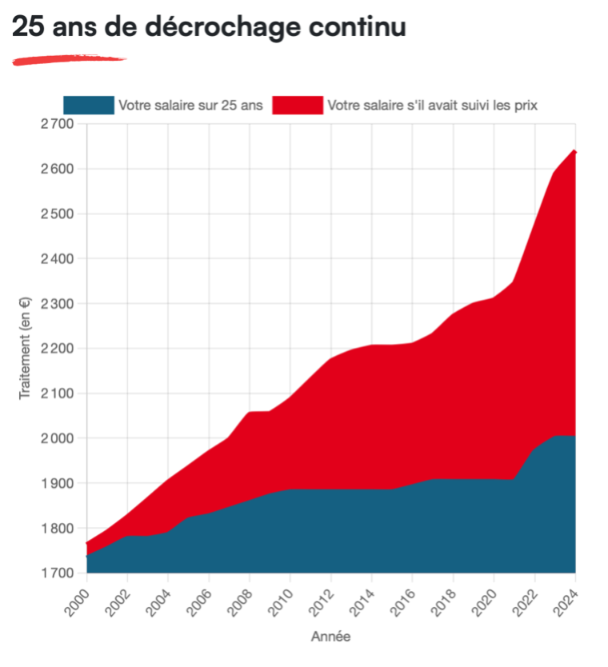

Même si certaines mesures dépendent du niveau national, nous pouvons agir localement pour améliorer concrètement nos conditions :
- Avancements et promotions équitables, fondés sur les qualifications et l’expérience
- Gestion transparente et juste des primes et indemnités
- Amélioration des conditions de travail (équipements, effectifs, sécurité, santé)
- Égalité et justice pour toutes et tous, quel que soit le statut, le contrat ou le temps de travail
cgt.ladestrousse@outlook.fr
FONCTION PUBLIQUE
25 ANS DE
PERTE DE SALAIRE

